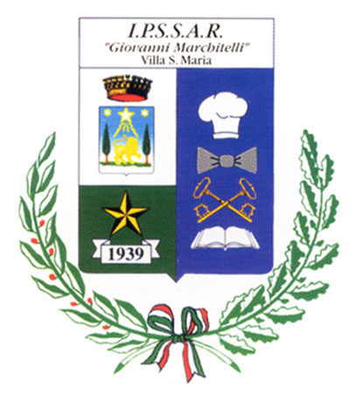
Istituto Professionale di Stato per i Servizi Alberghieri e della Ristorazione
“Giovanni Marchitelli”
Via Roma, 22/bis - 66047 VILLA SANTA MARIA (CH) - C.F. 81001840693
Centralino 0872.944422 - Presidenza 0872.940525 - D.S.G.A. 0872.944711 - Fax 0872-940561

Prot. n. / ______ | Villa S. Maria, 13/05//2012  Agli organi di stampa  Alle istituzioni scolastiche  Alle associazioni culturali e alle aziende

Oggetto: lectio magistralis del prof. Massimo Montanari, comunicato

L’Istituto Alberghiero “G. Marchitelli” di Villa Santa Maria ha l’onore di ospitare il professore Massimo Montanari, storico, ricercatore, docente di Storia dell’Alimentazione, direttore del Master europeo “Storia e cultura dell’alimentazione” dell'Università di Bologna. Le sue pubblicazioni, numerosissime (L’alimentazione contadina nell’alto Medioevo, Atlante dell’alimentazione e della gastronomia, Storia dell’alimentazione, Convivio, Il cibo come cultura, La fame e l’abbondanza. Storia dell’alimentazione in Europa, Il riposo della polpetta ed altre storie intorno al cibo, L’identità italiana in cucina… ) sono tradotte in tutto il mondo. Il tema che affronterà in una lectio magistralis, prevista per mercoledì 16 maggio alle ore 16,00 presso la sede dell’Alberghiero sarà: Alimentazione: identità nazionale e territoriale. Lo stesso tema che ha sviluppato in un libro, che ha suscitato grande interesse, pubblicato nel 2011, in occasione dei 150 dell’Unità d’Italia: “L’identità italiana in cucina”.
Nel corso della conferenza sarà presentata l’ultima opera sulla cucina regionale del prof. Candido Calabrese “La ricetta perduta”, in cui l’autore cerca di mettere in scena la variegata e ricca cultura culinaria attraverso un viaggio nell’immaginario enogastronomico abruzzese per casolari, paesi e città, ristoranti trattorie e aziende agrituristiche, sagre fiere e mercati.
Interverranno anche il Dirigente scolastico Silvino D’Ercole e la Dirigente scolastica Annarita Bini, coordinatrice del progetto Comenius Regio ”Towards a better future”, che coinvolge l’insieme degli istituti Alberghieri dell’Abruzzo in azioni di collaborazione con istituti scolastici e istituzioni locali della regione di Swietokrzyskie (Polonia). La conferenza del prof. Massimo Montanari rientra nelle attività di formazione di questo progetto.
I Docenti, gli allievi delle classi quinte dell’Istituto alberghiero, i ricercatori locali, gli studiosi, gli accademici della cucina, le associazioni di categoria (cuochi, camerieri, receptionist), i ristoratori, i conduttori di aziende agrituristiche (i custodi della cultura contadina e dei prodotti sani che arrivano a tavola) hanno una ghiotta occasione per arricchire le proprie conoscenze e crescere in professionalità.

Il Dirigente scolastico Silvino D’Ercole

